バイデンは、米カトリックを極右から救い出せるか
Can Joe Biden Save American Catholicism from the Far Right? | The New Yorker
By Paul Elie January 22, 2021
半訳 rev.3：齋藤旬 20210219

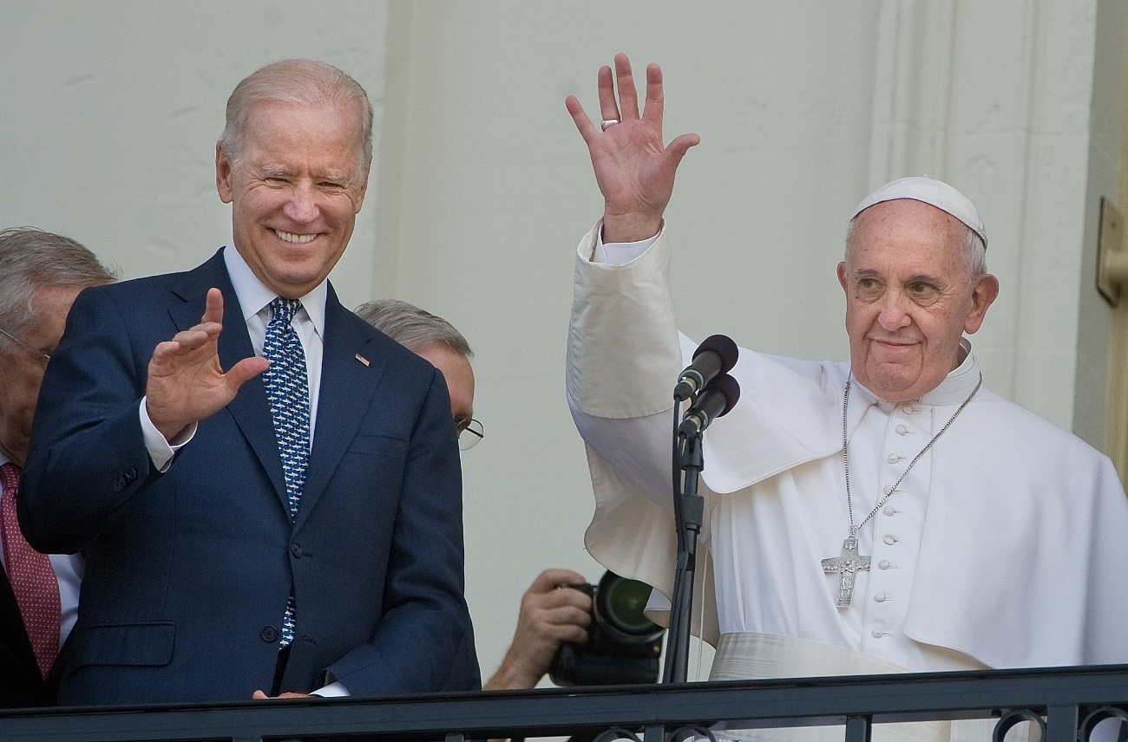
バイデンもフランシスコ教皇も改革派カトリック。二人は、保守派が多数を占める米カトリック司教団に悩まされている。

訳註）：この半訳では大まかに、conservative, traditional, right, doctrinal等を「保守派」と訳し、liberal, progressive, left, nondoctrinal等を「改革派」と訳す。

トランプ大統領にアジられた扇動者達が議事堂を襲った数時間後、下院議長のナンシー・ペロシは、再び集まった下院議員達、および大勢のテレビ視聴者の前で、この襲撃は「私達の民主主義への恥ずべき攻撃」だと非難した。そして下院がこれより、バイデン勝利の選挙人投票について了承決議を行うと陳べた。バイデンと同じく改革派カトリックのペロシ議長はここでミサ典礼に触れ、「今日1月6日はepiphany（主の公現）の祭日」「この啓示の日に、暴力への扇動が、かえって、私達の国に癒やしの公現となるよう祈りましょう」と陳べた。アシジの聖フランシスコの祈りも引用した。「主よ私をあなたの平和の伝達者にして下さい。憎しみある所に愛を、絶望ある所に希望を」と。この祈りをバイデン自身もしばしば唱える。この3週間前、選挙人投票が最初に確定した日、この聖人の言葉を口にした。---「不和のある所に一致を、疑いある所に信頼を、闇ある所に光を」---まるで、大統領使命演説のように。

或る大転換をこれらの祈りは象徴している。先の4年間、米カトリック保守派の人達は、不信心で二度離婚した宗教音痴の大物有名人、ドナルド・トランプを自分達の指導者とした。しかし今、カトリック改革派の人達は、ジョン・F・ケネディに次いで60年ぶり二人目のカトリック改革派大統領になるバイデンに希望を置いている。毎日曜の礼拝と、1972年の自動車事故で亡くなった先妻と長女の墓参を欠かさず、常にロザリオを携帯するバイデンに、公僕としての深い信仰を感じている。彼はまたフランシスコ教皇との類似点をしばしば指摘される。晩年になってからの首長への選出、穏健な気質、素朴な普通人マナー、これらが教皇との類似性を思い起こさせる。この新大統領が人工妊娠中絶と同性婚の法律的保護を支持していることも教皇と似ている。他方、米司教団長は、バイデンの意見を審議するための“working group”を作ろうとしている。司教の幾人かは、彼は聖体拝領を拒否されるべきだと主張している。（大統領選のさなかバイデンは、ハイド修正案に反対すると意見を変えた。この修正案は、中絶手術に連邦資金を使うことを禁止しようという案。過去何十年もの間、連邦資金が暗黙のうちに使われていた。）ロザリオはさておき、考え方が米国的に古風なジョー・バイデンは柔軟で独立志向のカトリックであり、司教の多くがその生涯をかけて非難してきたタイプだ。他方、改革派カトリックの平信徒達から見れば、バイデンは自分達に似ていると映る。フィラデルフィア近郊のヴィラノヴァ大学で神学教授を務めるイタリア人のマッシモ・ファッジョリは、彼の新著で「バイデン大統領職に対して人々は、政治的なものだけでなく宗教的、救済的なものまでも期待している。それは益々高まっている。このカトリック大統領は、トランプと全世界パンデミックによってこのnationにもたらされたmoral damageを、癒すように召命を受けている」と述べている。

1月6日の出来事により、バイデンが“Reconciler-in-Chief”（訳註：首席調停者、神と人との仲立ち者を彷彿とさせる表現）となるというあらすじ、言わば救済の前兆がネット上にアップされた。また、ジョージア州の決選投票でバプテスト派牧師であるラファエル・ワーノックが上院議員に選出されたことで、市民権運動を形作った宗教的進歩主義の復活を思い描く人もいる。確かにthe Churchの権威は、幾人かの聖職者が性的虐待という過ちを犯したために失墜した。しかしカトリックの人達は、the Churchが再びnational affairs（国内政治）において信頼できるactorになり、（マッシモ・ファッジョリが彼らを呼ぶところの）「ゾンビ」のChristian nationalismという考え方に対抗できるようになることを望んでいる。バイデン政権がAmerican Catholicismを活性化し、American Catholicismがバイデン政権を活性化することを望んでいる。

今までも、カトリックの人達は、ヴァチカンと米国政治の間に収斂が起きることを望んできた。実際今の政治的カルチャーは、そのような願望によって部分的に形作られている。例えば1987年、ルーテル教会の牧師であったリチャード・ジョン・ノイハウス（その後カトリックに改宗）は、American public lifeにおける“Catholic moment”が間近に迫っていると宣言した。当時、共和党のレーガン政権は自分達の反共産主義的保守主義を、教皇ヨハネ・パウロ二世の保守主義と結びつけていた。米国ツアーで九都市を訪問した直後の教皇ヨハネ・パウロ二世は、この国で彼の影響力の絶頂点にいた。ニューヨーク州大司教のジョン・オコナー枢機卿は、どのような上院議員や知事よりも著名だった。アントニン・スカリアはカトリック初の連邦最高裁判事となった。教皇ヨハネ・パウロ二世のこの様な尽力によりカトリックは、ソビエト支配下のポーランドにおける政治的自由と人権を求める闘争と、強く同一視されるようになった。当時の米国社会をノイハウスは、一貫性のない、退廃的な、post-sixtiesの市民社会だととらえていた。その彼にとって米国内のthe Roman Catholic Churchは、“a religiously informed public philosophy”を提供する”rightful role”を担うmomentと映っていた。

その頃から、カトリック神学保守主義派の考え方が共和党の政治を形成するようになった。カトリック保守派に属する、政策実施者、オピニオンリーダー、学者、慈善家の広範なネットワークを通じて、共和党の政治が形成されるようになった。この様なTheocons（訳註：神学保守主義派による共和党政治）は、宗教的信条を単なるわたくしごとだとして表明することに強く反対した。例えば1984年、ニューヨーク州知事マリオ・クオモ（訳註：民主党、現知事アンドリュー・クオモの父親）は、自分はカトリックとして妊娠中絶には反対だがこの信条を自分に投票してくれた有権者に押しつけることはしないとスピーチした。このpositionをTheoconsは軽蔑した。Theoconsの見解では、Catholic信者は、public lifeにおいて自分のfaithをopenlyに肯定すべきであり、教会教義とpublic policyを一致させるよう闘うべきであり、公職に就く者が事前にthe separation of church and state（政教の完全分離）の考え方を持っているかどうかチェックされることを拒否すべきだ。

今では、少し異なったCatholic momentが実現されたと部外者には観測できる。確かに、連邦最高裁判事9人の内の6人がカトリックだ。ペロシ下院議長もカトリック。バイデン政権の閣僚候補者の少なくとも8人がカトリック。史上最年少の女性下院議員アレクサンドリア・オカシオ＝コルテスもカトリックだ。しかしながらこの人達のterms of engagement（従事条件）は劇的に多様だ。則ち、この人達が所属するthe Church（訳註：狭義にはカトリック教会）は、米国と同じ様に分断されている。或る時はTheoconsが非難し、また或る時は（司法長官ウィリアム・バー（カトリック）が2019年に行ったように）宗教左派による伝統的宗教の「組織的破壊」が起こっている。とにかく、分断したreligion-as-public-philosophy（公共哲学としての宗教）で、米国政治は満ち満ちている。

エイミー・コニー・バレットが連邦最高裁判事に任命されたことで、この様な変化が起こったことが更にあらわになった。ルイジアナ州でカトリック教徒として育ったバレットは、カトリック女子高校とノートルダム法科大学院を卒業。その後、その大学院に加わった。彼女は、男尊女卑の構造を持つカトリック保守派運動であるthe People of Praiseに子供の頃から所属している。先述のアントニン・スカリアの指導を受けて伝統主義の法律専門家となり、妊娠中絶を法律で認めることに公然と反対するバレットは、Theoconsが夢見た連邦最高裁判事候補者だ。2017年の合衆国控訴裁判所と、この10月の連邦最高裁判所で行われた二つの確認聴聞会で、彼女は、保守派が長い間嘲笑してきたクオモ風のpositionを取ってはいた。則ち、自分の「個人的な信念」と「政策の好み」は、判事としての彼女の判決に一切影響を与えないと主張した。（それにもかかわらず、先週の火曜日、彼女は他の5人の保守的な連邦最高裁判事（そのうち3人はカトリック）に加わり、食品医薬品局の規制緩和案を拒否した。いわゆる中絶薬を入手しようとする女性は、郵送ではなく本人が直接に医療提供者から入手しなければならないことになった。これによりパンデミックの間、こういった女性に、過度に負担がかかることになり、医院やクリニックが更に利用しづらいものになった。）

バイデンのスタンスはバレットの逆を辿（たど）っていったと言える。有名になるにつれ、自身のカトリシズムについて喜びをもって語るようになっていった。2007年に出版した自伝書“Promises to Keep”の中で、次男のハンター・バイデンが学生在籍中のGeorgetown Universityで信仰と政治家活動について講演したことに触れ、ためらいがちに「何時もこの話題は避けるようにしてきた。宗教を政治に持ち込むのは居心地がよくないと思ったからだ」と述べている。しかし経験を重ねるにつれ、権力者による権力濫用の危険性について自身のカトリシズムが発するメッセージは、「常に私の政治家としてのキャリアの中で、自戒として響いている」と知るようになった。この自叙伝でも彼のカトリック信仰は顕著だが、更に2016年、Laetareメダルをノートルダム大学から授与され、「芸術と科学を高め、教会の理想を示し、人類の遺産を豊かにした」カトリック者として認められたとき、彼はこのメダルを「人生で得た称号の中で最も意義あるものだ」と語った。2020年の大統領選挙戦では、移民問題について、カトリック左派が好んで使う表現 ---- the Churchは“preferential option for the poor”という考え方を繰り返し強調した。昨年6月、ジョージ・フロイドへの弔辞では、カトリック弔問曲On Eagle's Wingsの一節を読み、更に、「カトリック社会教義は私にfaith without works（行いの伴わない信仰）はdead（だめ）だと教えてくれた」と語った。
On Eagle's Wings 鷲の翼の上に クリスチャンソング (worldfolksong.com)
https://youtu.be/MvpjxfWrjzY?t=1

バイデンのこの様な非教条主義的カトリシズムは、しばしばフランシスコ教皇との類似を指摘される。伝統主義者が多い米国カトリック司教団に悩まされてきた教皇は、バイデンの方向性とよくマッチする。2013年のコンクラーベで教皇に選ばれフランシスコを霊名とした現教皇は、「妊娠中絶、同性婚、コンドームを含む避妊薬の使用」関連ばかり問題だと言い張ることはできない、と就任直後から発言した。これらの話題にthe Churchは「取り付かれている」と指摘した。2020年10月、彼はcivil unions制度を支持すると表明した。また先週、教皇は、女性も祭壇に上がってミサの執行に加わることが許されるとハッキリと述べた。教会教義によれば、秘跡を行う権威は男性に限られる司祭職に属するとされるが、この伝統主義者的見解を拒否した。

大統領選勝利確定の直後、フランシスコ教皇はバイデンに、教皇の近著“Let Us Dream”の書籍をサイン入りで贈呈した。この本の編集者オースティン・アイヴァリー（カトリック改革派の評論家）は、新大統領はトランプ政権の非人道的政策の数々を取り消すために、教皇が主要なテーマとする、misericordia、困窮者への思いやり、共通善への注意喚起、これらを強調して活用するのがよい、と以前から勧告していた。しかしながらここで指摘しておきたい。多くの点においてフランシスコ教皇はバイデンよりもmuch more progressiveだ。例えば2015年回勅”Laudato Si’”で教皇は、この惑星が破壊された原因は、共通善の代わりに強国達の“selfishness”が言い立てられるglobalized liberal capitalismだとした。また去年10月には新回勅“Fratelli Tutti”で教皇は、普遍的なhuman solidarityの見解を詳述し、社会は劇的なreordering（再設計・再構築）を必要としているというvisionを更に拡張した。教皇のこういった主張は、グリーンニューディール発案者、民主社会主義者と自称する人達のpositionsを連想させる。バイデンは、トランプとの議論で「グリーンニューディールは私の計画ではない」と距離を置いてきた。

ではどの様にバイデンは、国を主導する大統領職に就くにあたり自身のカトリック信仰を活用すれば良いのだろうか。明らかに二つの選択肢がある。一つは、自身のルーツがカトリックにあることを前面に出して、正面突破を試みることだ。教皇は、米国会暴動事件直後の日曜ミサで、要人達に向けて「魂を落ち着かせて」「national reconciliation（様々に宗教的な人々の今ひとたびの和解）を推し進めよう」と呼びかけていた。バイデンは、この種の信仰言語を使うことが出来る。the human family（父なる神の下の人類家族）、my brother’s keeper（私と兄弟であり続ける者、聖書の創世記「カインとアベル」）、a common destiny（或る一つの共通目的地）、バイデンはこの様な宗教的言葉を使って、トランプによって極右に誘い込まれ不満を植え付けられた共和党員達に手を差し伸べることができる。covid-19拡散防止の協力者を増やし、今ひとたびの和解のプロセスを進めることが可能だ。

もう一つのやり方は、教皇のグローバル化社会批判の路線を使って、今回の議員改選で勢いを得た民主党議員達を明確な左派に向かわせることだ。はるかにpopularな教皇（訳註：the theology of the peopleがフランシスコ教皇思想のコア。サンダース上院議員のthe revolution of the peopleと親和性がある。）を引き合いに出して、例えば、コロナ困窮家庭への常設給付金制度（一種のベイシック・インカム）、税制改革・銀行改革、最低賃金の増額、債務帳消し、そして抜本的な気候変動対策、これらを実現することが可能となる。この路線の先駆者は明らかにケネディ大統領だ。彼は大統領就任後、当時の教皇ヨハネス二十三世の進歩的教義に半ば勇気づけられて、左派に転向した。

これら選択肢を組み合わせることも出来る。バイデン自身のキャリアとフランシスコの教皇職執行との両方に立脚する路線をとることも出来る。やや逆説的だが、教皇の穏健な気質と評判は、自身のprogressive positionsに有利に働いている。同様にバイデンの中道政治家としてのキャリアと、聖歌をよく口にし日曜ミサ礼拝を欠かさない人柄は、バイデンが左派に与（くみ）しても、フランシスコ教皇の場合よりも上手くカバーするだろう。共通善の言語を使って種々の政策 ---- インフラ再生、グリーン・ジョブ・プログラム、health care for all ---- を進め、政治文化の中心で今現在トランプに絡めとられている白人不満層に、実効的恩恵をもたらすことができるだろう。雇用回復、社会安定、そして共通善に向けて具体的役割を政府が担う場面が増えれば、フランシスコ教皇が言う所のnational reconciliationがもたらされるだろう。こうなれば副次効果として、バイデン政権とヴァチカンとの協業が、気候問題、移民難民問題、人権問題等において始まるだろう。ヴァチカンは更にprogressiveになり、主導的立場にあるlaypeople（平信徒達）に積極的にアプローチしていくだろう。ここでlaypeople（平信徒達）にはもちろん女性や同性愛者も含まれる。

勿論バイデンは厳しい反対に、とりわけ他のカトリック勢力からの反対に直面するだろう。大統領就任式の日の朝、首都ワシントンD.C.にあるカトリック司教座聖堂、聖マタイ使徒聖堂でバイデンは家族と共に記念ミサにあずかった。下院議長、カトリックのペロシのほかに新政府の要人達も参加するなか、米司教団長ホセ・ゴメス大司教（ロサンジェルス）が、長文の親書を読み上げた。新大統領と共に活動する熱意を表明しながらも、バイデンを非難した。「妊娠中絶、避妊、結婚、LGBTQ問題において」バイデンがとるpositionsは「モラル上の悪を助長し、human life and dignityの脅威となるだろう」と非難した。Biden’s approach to Catholicismは、religious freedomに脅威を与えると言外に陳べた。フランシスコ教皇を嫌悪するカトリック保守派の人達が、そのまま今度は、新大統領を嫌悪している。悪意に満ちた右派抵抗勢力が、フランシスコ教皇が教皇庁に対して行う進歩的新提案を、ことごとく阻止してきた。今度は、バイデン大統領の進歩的新提案を、ことごとく阻止しようとしている。

今はまだ、民主党員として長きにわたり働き者の上院議員を務めたジョー・バイデンを、一人のredemptive figure（あがないびと）と考えるのは、難しいかもしれない。ヴァチカン権威を普段は敬遠する進歩派の人々が、米国政治が教皇の考えにインスパイアされることを心から望んでいるだなんて、今はまだ信じられないかもしれない。民主党選出の大統領が更に左派になること、そんな望みを持つ教皇がいるだなんて信じられないかもしれない。聖職者による性虐待に関して何十年もだんまりを決め込んで、信奉者達を傷つけ怒らせてきたa Churchが、未だにcivic healingの源泉とみなされるだなんて、信じられないかもしれない。確かに、この二人目のカトリック大統領は自身の宗教心を活用している余裕がないかもしれない。米国は今、パンデミックと経済不況にもがき、政治的暴力に苦しんでいる。しかしだからこそ彼は、彼にとって身近にある、モラル権威と再和解の源泉の全てを、必要とすることになる。

Paul Elie, the author of “The Life You Save May Be Your Own,” is a senior fellow at Georgetown University’s Berkley Center for Religion, Peace, and World Affairs.

